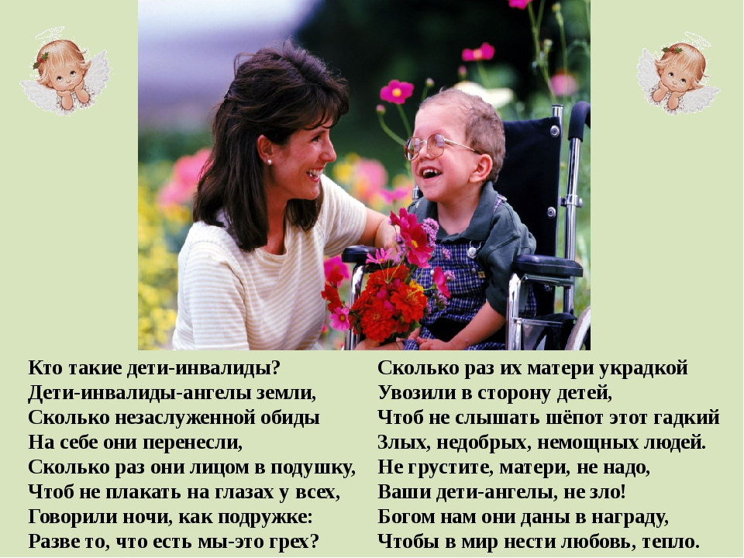
При обучении детей с ОВЗ одним из самых важных условий для педагога является понимание того, что эти дети не являются ущербными по сравнению с другими, но, тем не менее, эти дети нуждаются в особенном индивидуальном подходе, в реализации своих потенциальных возможностей и создании условий для развития. Ключевым моментом этой ситуации является то, что дети с ОВЗ не приспосабливаются к правилам и условиям общества, а включаются в жизнь на своих собственных условиях, которые общество должно понимать, принимать и учитывать.
Организация питания
Обычно развивающийся ребенок с малых лет наблюдает за приготовлением пищи, затем участвует в нем и постепенно начинает готовить самостоятельно. Совсем иная картина наблюдается в семьях, в которых воспитываются дети с особыми потребностями. Вследствие нарушений общей и мелкой моторики, интеллектуального развития и особенностей эмоционально волевой сферы возможности развития самостоятельности при приготовлении пищи у ребенка с нарушениями существенно ограничены по сравнению с их обычно развивающимися сверстниками.
Объективные факторы пассивного участия в ведении домашнего хозяйства осложняются гиперопекой со стороны взрослых. Такая ситуация существенно увеличивает зависимость человека от посторонней помощи, усугубляя его инвалидность.
В связи с этим специально организованное обучение людей с нарушениями развития самостоятельно удовлетворять потребность в пище нацелено прежде всего на оптимизацию того потенциала, который имеется у человека с инвалидностью. Для некоторых обучающихся - это совершенствование навыков, приобретенных в школе и продолжение развития самостоятельности, для других - новая возможность самореализации, пусть даже через самые элементарные действия и операции.
В качестве основных задач обучения процессу организации питания мы определили следующие:
- формирование умения ориентироваться на кухне;
- формирование умения соблюдать правила гигиены при приготовлении пищи;
- формирование умения выполнять отдельные операции по обработке и приготовлению продуктов;
- формирование умения обращаться с инвентарем и оборудованием, необходимыми для приготовления пищи;
- формирование умения готовить блюда по рецепту;
- формирование умения составлять меню;
- формирование умения сервировать стол (обычный и праздничный);
- формирование умения мыть посуду.
Содержание обучения организации питания включает освоение следующих видов деятельности:
- приготовление пищи;
- сервировка стола;
- мытье посуды.

